EduNetZone
Portal za edukaciju

Arhitekturni projekat

Verzija 1.0
Pregled izmena
Datum | Verzija | Opis | Autor
10.4.2015 | 1.0 | Inicijalna verzija | Cvetković Dušan
27.4.2015 | 1.1 | Konačna verzija | Cvetković Dušan,  Dimitrijević Nenad,  Dinić Vladimir

1. Cilj dokumenta 4
2. Opseg dokumenta 4
3. Reference 4
4. Predstavljanje arhitekture 4
5. Ciljevi i ograničenja arhitekture 4
6. Pogled na slučajeve korišćenja 5
6.1 Dijagrami slučajeva korišćenja 6
6.2 Kratak opis slučajeva korišćenja 11
7. Pogled na logičku arhitekturu sistema 15
7.1 Pregled arhitekture – organizacija paketa i podsistema u slojeve 16
7.1.1 Korisnički interfejs 16
7.1.2 Aplikaciona logika 16
7.1.3 Pristup podacima 16
7.1.4 HTML 16
7.1.5 JavaScript 17
7.1.6 PHP 17
7.1.7 MySQL 17
8. Pogled na procese 17
8.1 Procesi 17
8.1.1 Web čitač 17
8.1.2 Web server 17
8.1.3 MySQL Server 18
9. Pogled na raspoređivanje sistema 18
9.1 Klijent 18
9.2 Web server 18
9.3 DBMS server 18
10. Pogled na implementaciju sistema 18
10.1 Model domena 18
10.2 Šema baze podataka 19
10.3 Komponente sistema 21
10.3.1 Komponente korisničkog interfejsa 21
10.3.2 Komponente aplikacione logike 21
10.3.3 Komponente za pristup podacima 22
11. Performanse 22
12. Kvalitet 22

Sadržaj
Arhitekturni projekat

Cilj dokumenta
Cilj ovog dokumenta je detaljni opis arhitekture EduNetZone portala.

Opseg dokumenta
Dokument se odnosi na Web portal za edukaciju „EduNetZone“, koji će biti razvijen od strane NWD Team-a. „EduNetZone“ predstavlja skraćenicu od „Education Network Zone“. Namena sistema je, pre svega:
- Efikasno kreiranje, modifikovanje i organizovanje nastavnog materijala potrebnog za savladavanje gradiva od strane profesora, kako bi studenti imali lakši i brži pristup materijalu, i mogli lakše da savladavaju gradivo.
- Pružanje funkcionalnosti za ocenjivanje studenata od strane profesora, ali i za evaluaciju nastavnika i kvaliteta nastave od strane studenata.
- Pružanje podrške za redovno i blagovremeno ažuriranje bitnih informacija i obaveštavanje studenata i/ili polaznika kurseva o bitnim događajimja vezanim za pohađanje i polaganje kurseva.

Reference
Spisak korišćene literature:
- EduNetZone – Predlog projekta - V1.0 - 2015 – NWD Team
- EduNetZone – Planirani raspored aktivnosti na projektu - V1.0 - 2015 – NWD Team
- EduNetZone – Plan realizacije projekta - V1.0 - 2015 – NWD Team
- EduNetZone – Vizija sistema - V1.0 - 2015 – NWD Team
- EduNetZone – Specifikacija zahteva – V1.0 -2015 – NWD Team
.

Predstavljanje arhitekture
Arhitektura sistema u dokumentu je prikazana kao serija pogleda na sistem:
- pogled na slučajeve korišćenja
- pogled na logičku arhitekturu sistema
- pogled na procese
- pogled na razmeštaj komponenti sistema
- pogled na implementaciju.
Ovi pogledi su predstavljeni odgovarajućim UML dijagramima.

Ciljevi i ograničenja arhitekture
Ključni zahtevi i sistemska ograničenja koja imaju značajan uticaj na izbor arhitekture i projektovanje sistema su:
- Portal EduNetZone će biti implementiran kao Web aplikacija zasnovana na PHP skripting jeziku i MySQL bazi podataka [4].
- Klijentski deo PeNcIL portala će biti optimizovan za sledeće Web čitače[4]:
  - Google Chrome 30+
  - FireFox (Mozilla) 20+
  - Opera 20+
- Svi zahtevi u pogledu performansi dati u [5] moraju biti uzeti u obzir pri izboru arhitekture i razvoju sistema.

Pogled na slučajeve korišćenja
U ovom odeljku je dat pogled na slučajeve korišćenja definisane u specifikaciji zahteva [5].
Slučajevi korišćenja portala EduNetZone su:
- Prijavljivanje
- Registrovanje
- Prijavljivanje na kurs
- Informisanje studenata
- Prihvatanje zahteva za pristup kursu
- Upravljanje kursevima
  - Arhiviranje kursa
  - Dodeljivanje profesora
  - Dodavanje kursa
- Upravljanje nalozima
  - Pregled liste naloga
  - Promena tipa naloga
  - Prihvatanje zahteva za registraciju
- Ocenjivanje studenata
  - Unos poena
  - Ocenjivanje aktivnosti
  - Svođenje ocene
- Upravljanje sadrzajem kursa
  - Postavljanje anketa
  - Pregled rezultata ankete
  - Postavljanje testova
  - Dodavanje, brisanje i azuriranje oblasti
    - Dodavanje oblasti
    - Arhiviranje oblasti
    - Dodavanje, brisanje i azuriranje lekcije
      - Dodavanje lekcije
      - Ažuriranje lekcije
      - Arhiviranje lekcije
- Pristup materijalu
  - Pregled liste kurseva
  - Pristup kursu
  - Pristup oblasti u okviru kursa
  - Pristup lekciji
- Pristup slobodnom materijalu
  - Pregled liste slobodnih kurseva
- Pristup zakljucanom materijalu
  - Pregled obavestenja
  - Polaganje testova
  - Pristup forumima
    - Pregled liste svih foruma
    - Pregled liste tema
    - Čitanje postova
    - Postavljanje nove teme
    - Postavljanje postova
  - Povezivanje gradiva
    - Pregled povezanih lekcija
    - Rangiranje
    - Unos kljucnih reci
  - Ocenjivanje nastave
    - Popunjavanje ankete
    - Ocenjivanje lekcije

Dijagrami slučajeva korišćenja
U nastavku su dati UML dijagrami korišćenja za projekat „EduNetZone“. Bitno je naglasiti da su sivom bojom označeni složeniji slučajevi korišćenja, a žutom bojom jednostavniji (atomični) slučajevi korišćenja koji su detaljno objašnjeni. Osnovni UML dijagram koji prikazuje korisnike i slučajeve korišćenja EduNetZone portala prikazan je na sledećoj slici:
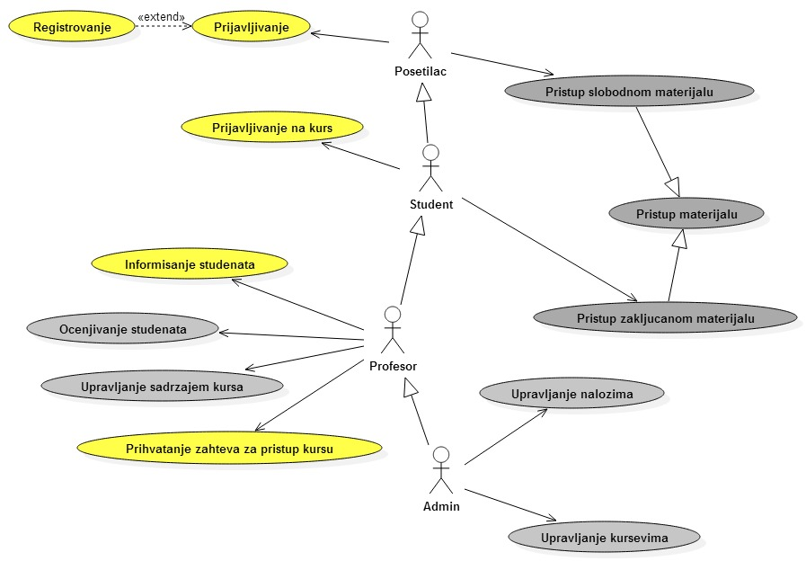
Slučajevi korišćenja Pristup slobodnom materiaju, pristup materijalu, Pristup zaključanom materijalu, Upravljanje nalozima, Upravljanje kursevima, Ocenjivanje studenata i Upravljanje sadržajem kursa obuhvataju složenije radnje koje se mogu razložiti dalje razložiti na pojedinačne slučajeve korišćenja.
Detaljni UML dijagram za slučaj korišćenja Upravljanje kursevima je prikazan na sledećoj slici:
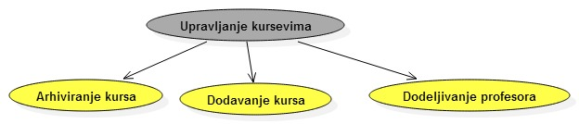

Detaljni UML dijagram za slučaj korišćenja Upravljanje nalozima je prikazan na sledećoj slici:
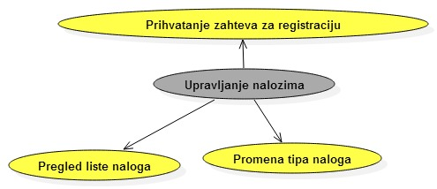
Detaljni UML dijagram za slučaj korišćenja Ocenjivanje studenata je prikazan na sledećoj slici:
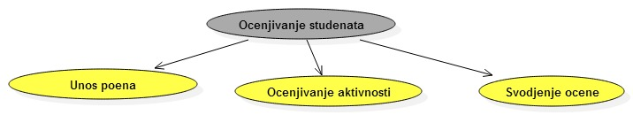

Detaljni UML dijagram za slučaj korišćenja Upravljanje sadržajem kursa je prikazan na sledećoj slici:

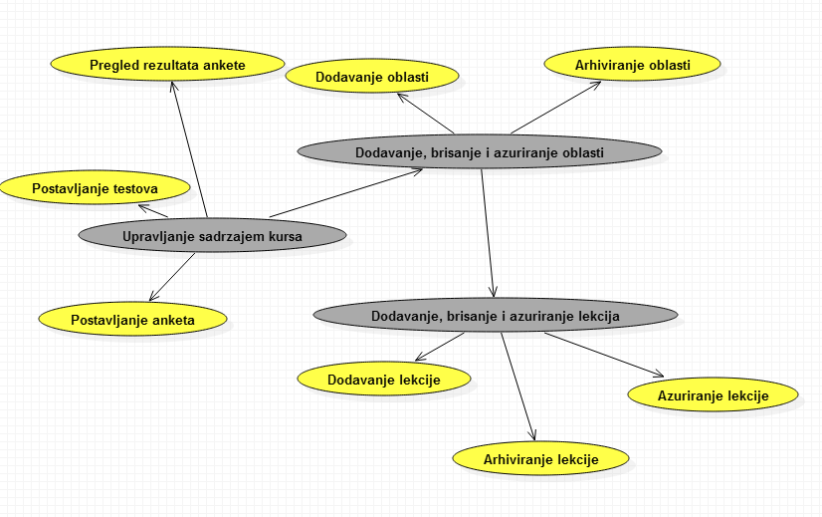
Detaljni UML dijagram za slučaj korišćenja Pristup materijalu je prikazan na sledećoj slici:

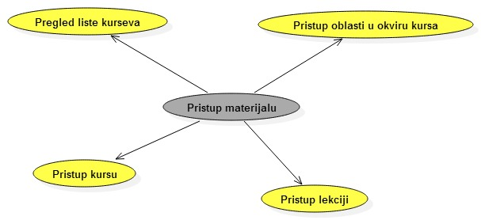

Detaljni UML dijagram za slučaj korišćenja Pristup slobodnom materijalu je prikazan na sledećoj slici:

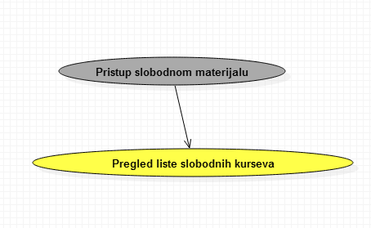
Detaljni UML dijagram za slučaj korišćenja Pristup zaključanom materijalu je prikazan na sledećoj slici:

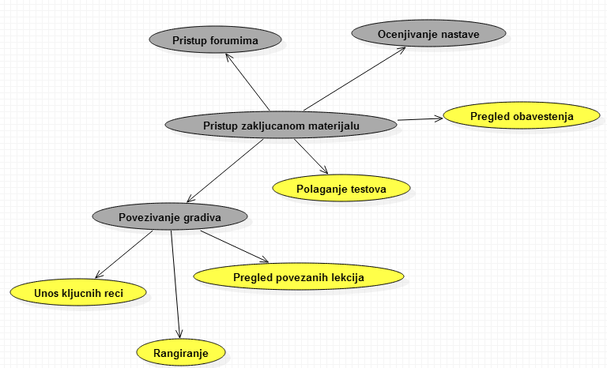

Detaljni UML dijagram za slučaj korišćenja Pristup forumu je prikazan na sledećoj slici:
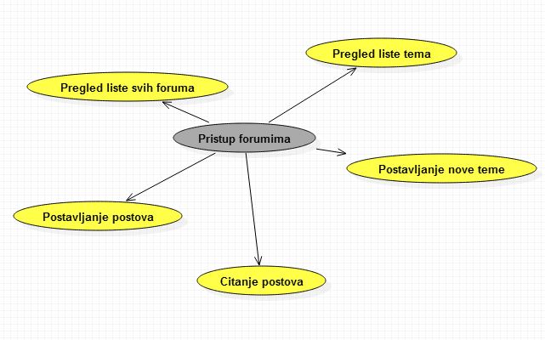

Detaljni UML dijagram za slučaj korišćenja Ocenjivanje nastave je prikazan na sledećoj slici:
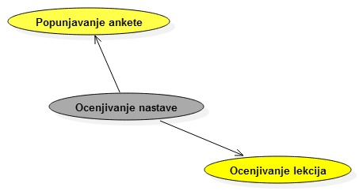

Kratak opis slučajeva korišćenja
- Prijavljivanje
Kratak opis:
Korisnici se prijavljuju na portal kako bi mogli da pristupe zaštićenom materijalu.
Akteri:
Posetilac, Student, Profesor, Admin
- Registrovanje
Kratak opis:
Posetioci koji nemaju nalog pre prijavljivanja moraju da se registruju.
Akteri:
Posetilac
- Prijavljivanje na kurs
Kratak opis:
Za zaključane kurseve, pristup je moguć samo preko prijavljivanja.
Akteri:
Student, Profesor, Admin

- Informisanje studenata
Kratak opis:
Prosleđivanje najnovijih informacija o kursevima studentima.
Akteri:
Profesor, Admin

- Prihvatanje zahteva za pristup kursu
Kratak opis:
Prihvatanje nekih zahteva od pristiglih za pristup kursevima.
Akteri:
Profesor, Admin
- Arhiviranje kursa
Kratak opis:
Arhiviranje postojećeg kursa i podataka vezanih za njega.
Akteri:
Admin

- Dodeljivanje profesora
Kratak opis:
Nekom kursu se dodeljuje profesor koji je zadužen za taj kurs.
Akteri:
Admin
- Dodavanje kursa
Kratak opis:
Dodavanje novog kursa
Akteri:
Admin
- Pregled liste naloga
Kratak opis:
Prikazivanje liste svih korisničkih naloga sortirane po studentima, profesorima, i adminima.
Akteri:
Admin
- Promena tipa naloga
Kratak opis:
Unapređivanje naloga iz npr. studentskog u profesorski ili iz profesorski u admin i slično.
Akteri:
Admin
- Prihvatanje zahteva za registraciju
Kratak opis:
Admin odobrava zeljene zahteve za registraciju.
Akteri:
Admin
- Unos poena
Kratak opis:
Unos poena koje su studenti osvojili na određenim aktivnostima(kolokvijumi i slično).
Akteri:
Profesor, Admin
- Ocenjivanje aktivnosti
Kratak opis:
Ocenjivanje aktivnosti studenta na portalu.
Akteri:
Profesor, Admin
- Svođenje ocene
Kratak opis
Svođenje ocene studentima koji su prijavljeni na kurs.
Akteri:
Profesor, Admin
- Postavljanje anketa
Kratak opis:
Postavljanje ankete u okviru kursa.
Akteri:
Profesor, Admin

- Pregled rezultata ankete
Kratak opis:
Prikaz rezultata ankete o kursu.
Akteri:
Profesor, Admin

- Postavljanje testova
Kratak opis:
Postavljanje testa u okviru kursa.
Akteri:
Profesor, Admin
- Dodavanje oblasti
Kratak opis:
Dodavanje nove oblasti u izabrani kurs.
Akteri:
Profesor, Admin
- Arhiviranje oblasti
Kratak opis:
Arhiviranje određene oblasti iz izabranog kursa.
Akteri:
Profesor, Admin
- Dodavanje lekcije
Kratak opis:
Dodavanje lekcije u određenu oblast u okviru kursa.
Akteri:
Profesor, Admin
- Ažuriranje lekcije
Kratak opis:
Azuriranje lekcije u okviru oblasti kursa
Akteri:
Profesor, Admin

- Arhiviranje lekcije
Kratak opis:
Arhiviranje lekcije iz određene oblasti.
Akteri:
Profesor, Admin
- Pregled liste kurseva
Kratak opis:
Prikaz liste svih kurseva koji postoje na portalu.
Akteri:
Posetilac, Student, Profesor, Admin

- Pristup kursu
Kratak opis:
Pristup kursu u okviru portala.
Akteri:
Posetilac, Student, Profesor, Admin
- Pristup oblasti u okviru kursa
Kratak opis:
Prikaz osnovnih informacija o jednoj oblasti u okviru kursa.

Akteri:
Posetilac, Student, Profesor, Admin
- Pristup lekciji
Kratak opis:
Prikaz sadržaja lekcije (kao i ključnih reči i komentara) u okviru oblasti kursa.
Akteri:
Posetilac, Student, Admin, Profesor
- Pregled liste slobodnih kurseva
Kratak opis:
Prikaz liste kurseva za koje je dozvoljen pristup.
Akteri:
Posetilac, Student, Profesor, Admin
- Pregled obavestenja
Kratak opis:
Pregled postavljenih obaveštenja u okviru datog kursa.
Akteri:
Student, Profesor, Admin
- Polaganje testova
Kratak opis:
Izrada postavljenog testa od strane studenta.
Akteri:
Student, Profesor, Admin

- Pregled liste svih foruma
Kratak opis:
Prikaz liste svih oblasti koje su obuhvaćene forumom.
Akteri:
Student, Profesor, Admin
- Pregled liste tema
Kratak opis:
Prikaz liste svih tema u okviru jedne oblasti na forumu.
Akteri:
Student, Profesor, Admin
- Čitanje postova
Kratak opis:
Čitanje postova u okviru jedne teme.
Akteri:
Student, Profesor, Admin
- Postavljanje nove teme
Kratak opis:
Postavljanje nove teme u okviru oblasti.
Akteri:
Student, Profesor, Admin
- Postavljanje postova
Kratak opis:
Postavljanje postova u okviru jedne teme na forumu.
Akteri:
Student, Profesor, Admin

- Pregled povezanih lekcija
Kratak opis:
Prikaz lekcije koja obrađuje isti ključni pojam kao i tekuća.
Akteri:
Student, Profesor, Admin
- Rangiranje
Kratak opis:
Rangiranje odabrane ključne reči.
Akteri:
Student, Profesor, Admin
- Unos kljucnih reci
Kratak opis:
Unos ključnih reči koje se tiču lekcije.
Akteri:
Student, Profesor, Admin

- Popunjavanje ankete
Kratak opis:
Izrada ankete o kursu.
Akteri:
Student, Profesor, Admin

- Ocenjivanje lekcije
Kratak opis:
Ocenjivanje lekcije na osnovu njenog sadržaja.
Akteri:
Student, Profesor, Admin

Pogled na logičku arhitekturu sistema
U ovom odeljku je dat pregled logičke arhitekture sistema. Ovaj pogled sadrži opis najznačajnijih klasa, njihove organizacije u pakete i podsisteme, i organizacija podsistema u slojeve. U cilju opisivanja dinamičkih aspekata arhitekture, ovaj odeljak može da uključi opise realizacije najznačajnijih slučajeva korišćenja. Da bi se ilustrovala veza između arhitekturno značajnih klasa, podsistema, paketa ili slojeva moguće je uključiti i odgovarajuće dijagrame klasa.
Logički pogled na EduNetZone portal obuhvata 2 glavna paketa: Korisnički interfejs, Aplikaciona logika, Pristup podacima.
Paket Korisnički interfejs i obrada sadrži Web stranice, PHP i JavaScript skripte koje realizuju grafički dizajn i forme preko kojih korisnici sistema komuniciraju sa sistemom. Ovaj paket takodje sadrzi php i javascript skripte koje vrse obradu podataka i realizuju funkcionalnosti specificne za domen sistema koji se razvija.
Paket Pristup podacima sadrži PHP skripte koje predstavljaju osnovne funkcije za rad sa bazom podataka.

Pregled arhitekture – organizacija paketa i podsistema u slojeve
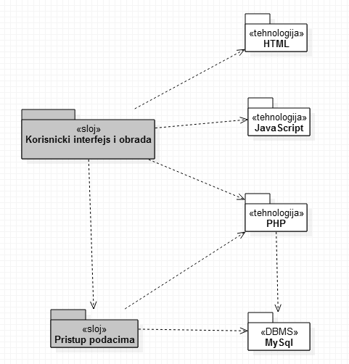

Korisnički interfejs i obrada
sloj
Ovaj sloj realizuje korisnički interfejs portala tj. njegov glavni deo koji je stalno prisutan.
Sadrži PHP skripte, JS fajlove i HTML stranice koje realizuju najveći deo interfejsa portala.
Sadrži i PHP skripte koje realizuju funkcionalnost karakterističnu za domen primene portala i uspostavljaju vezu između korisničkog interfejsa i sloja za pristup podacima. Sadrži i JavaScript skripte koje vrše obradu podataka.
Ovaj sloj zavisi od sloja za pristup podacima, kao i od paketa HTML, JavaScript i PHP.

Pristup podacima
sloj
Sloj za pristup podacima se nalazi na dnu troslojne arhitekture i sadrži PHP skripte zadužene za pribavljanje, dodavanje i ažuriranje podataka koji se čuvaju u MySQL bazi podataka. Sadrži i JavaScript skripte koje prosleđuju i uzimaju od baze podatke u JSON obliku.
Ovaj sloj ne zavisi od drugih slojeva, ali je zavisan od paketa PHP i MySQL baza podataka.

HTML
tehnologija
Tehnologija HTML-a definiše gradivne elemente stranica koje se prikazuju u Web čitaču i koje omogućavaju prikaz formatiranih informacija i realizaciju formi za unos i ažuriranje podataka.

JavaScript
tehnologija
Tehnologija JavaScript obezbeđuje mehanizam za dodavanje dinamičkih elemenata Web stranici. Takođe, preko nje je moguće slati i primati podatke u JSON obliku od servera bez osvežavanja stranice.

PHP
tehnologija
Tehnologija PHP-a obezbeđuje mehanizam za pisanje i izvršavanje skripti na strani servera. Ove skripte mogu da generišu HTML kod koji realizuje korisnički interfejs i pristupaju bazi podataka u cilju pribavljanja, unosa i ažuriranja podataka.

MySQL
DBMS
MySQL predstavlja sistem za upravljanje bazama podataka koji će se koristiti za realizaciju portala EduNetZone.

Pogled na procese
U ovom odeljku je sadržan pogled na procesnu arhitekturu sistema. Ovaj opis treba da sadrži specifikaciju različitih zadataka (procesa i niti) uključenih u rad sistema. Takođe je potrebno dati dijagrame koji pokazuju njihovu interakciju i konfiguraciju. Dodela objekata i klasa na određene zadatke takođe spada u opis procesne arhitekture.
Web aplikacije zasnovane na PHP-u imaju relativno jednostavan procesni model koji je u potpunosti pod kontrolom Web servera. Sa stanovišta projektanta PHP Web aplikacije nije potrebno voditi računa o načinu rada Web servera i načinu izvršavanja skripti.
Ilustracije radi u nastavku je dat opis procesa uključenih u izvršenje portala EduNetZone kao Web aplikacije.

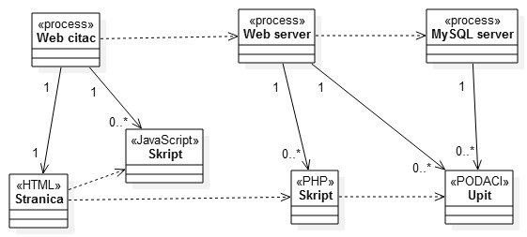

Procesi
Na sledećem UML dijagramu klasa prikazani su procesi koji učestvuju u izvršenju EduNetZone portala.

Web čitač
Web čitač je proces koji izvršava funkcionalnost aplikacije za prikaz HTML stranica i izvrsavanje JavaScript scripti dobijenih od nekog Web servera
Web čitač zavisi od Web servera koji generiše i vraća odgovarajuću HTML stranicu sa JavaScript skriptima na zahtev.

Web server
Web server je proces koji izvršava funkcionalnost opsluživanja zahteva prispelih sa više Web čitača. Ukoliko je zahtevana stranica PHP skript, Web server inicira izvršenje odgovarajućeg skripta i generiše sadržaj koji se vraća čitaču. Web server može paralelno da inicira izvršenje većeg broja PHP skripti.

MySQL Server
MySQL Server je proces koji izvršava funkcionalnost MySQL sistema za upravljanje bazama podataka. Ovaj proces može konkurentno da prihvati određen broj upita, izvrši ih nad bazom podataka i vrati rezultate Web serveru (tj. PHP skriptu) kome su bili potrebni.

Pogled na raspoređivanje sistema
Pogled na raspoređivanje sistema prikazuje različite fizičke čvorove za najopštiju konfiguraciju sistema. Fizičkim čvorovima koji predstavljaju procesore vrši se dodeljivanje identifikovanih procesa.
Na sledećoj slici dat je UML dijagram raspoređivanja portala EduNetZone.
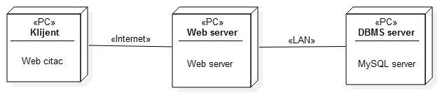

Klijent
Pristup EduNetZone portalu se obavlja preko bilo kog uređaja na kome može da se izvršava Web čitač. Za povezivanje između klijenta i Web servera koristi se Internet infrastruktura tako da nema ograničenja u pogledu lokacije klijenta.

Web server
Računar na kome se izvršava Web server opslužuje više klijenata koji pristupaju preko Interneta. U najopštioj konfiguraciji DBMS se izvršava na posebnoj mašini koja je sa Web serverom u lokalnoj mreži (LAN).

DBMS server
DBMS server je računar na kome se izvršava MySQL Server proces koji realizuje funkcionalnost sistema za upravljanje bazama podataka. Zbog efikasnosti ali i sigurnosti podataka koji se na ovom računaru čuvaju pristup bazi je ograničen samo na računare iz lokalne mreže (LAN).

Pogled na implementaciju sistema
Pogled na implementaciju prikazuje različite aspekte bitne za implementaciju sistema. U slučaju EduNetZone portala ovaj odeljak sadrži model domena, šemu baze podataka i prikaz komponenti sistema razvrstanih u ranije identifikovane pakete.

Model domena
Model domena za koji se EduNetZone portal projektuje je ilustrovan UML dijagramom klasa. U njemu su prikazane domenske klase, neki od njihovih atributa, neke metode domenskih klasa, kao i veze koje se mogu identifikovati između njih.
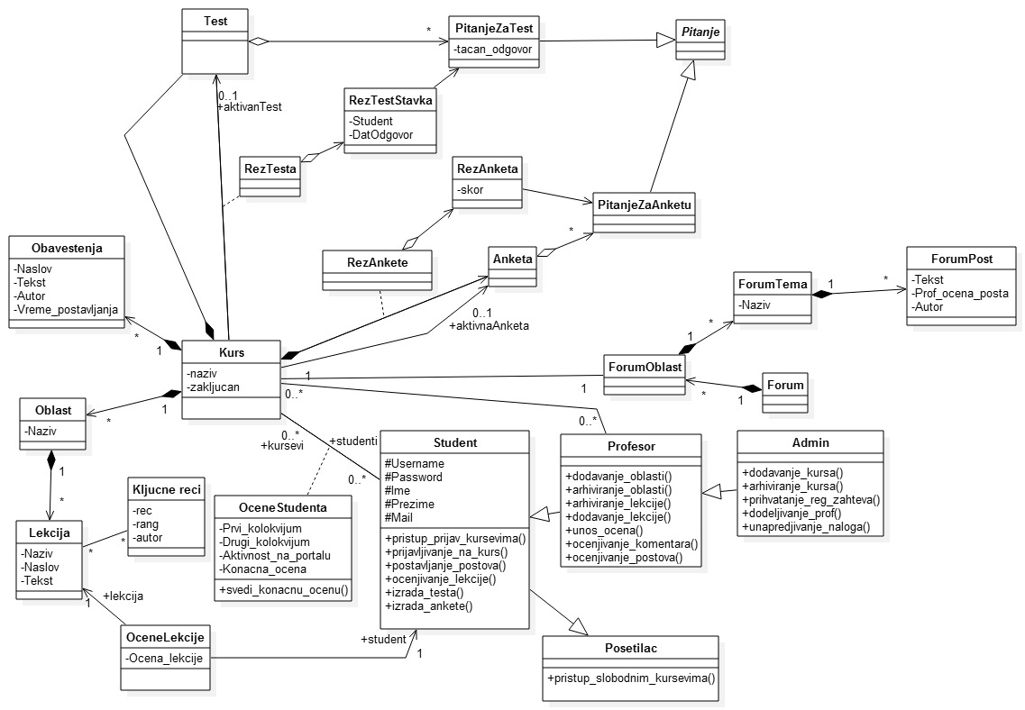
Model domena predstavlja osnovu za projektovanje baze podataka, ali i identifikaciju nekih od komponenti (PHP skripti) koje će biti implementirane.

Šema baze podataka
Detaljna šema baze podataka je prikazana na sledećem dijagramu. Baza podataka i dijagram su kreirani korišćenjem alata phpmyadmin na Web hostingu, dok je dijagram uradjen u MySQL Workbench-u.
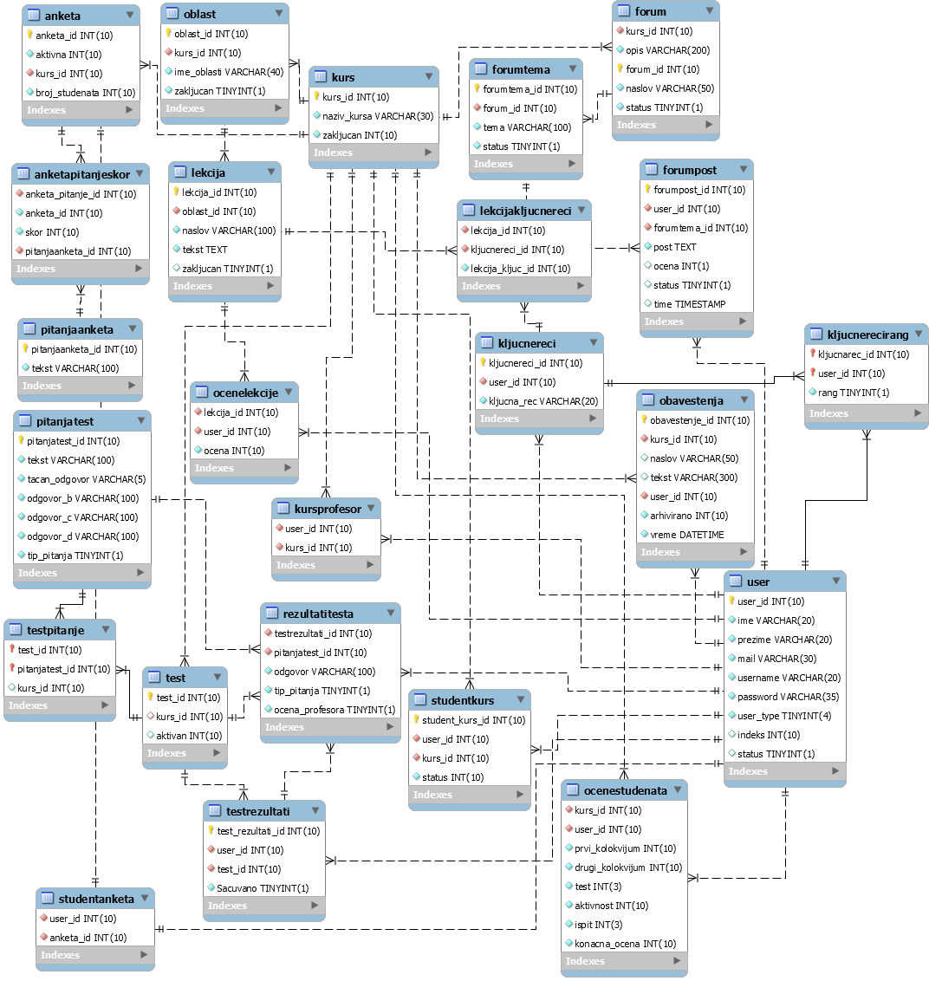

Komponente sistema
Komponente sistema PeNcIL portala su PHP skripte čiji će pregled biti dat po arhitekturnim slojevima. Za ilustraciju će biti korišćeni UML dijagrami komponenti, ali i dijagrami klasa. U delu gde se detaljnije opisuju komponente, trebalo bi da stoje UML dijagrami klasa, ali zbog velikog broja metoda oni su izostavljeni. Atributi predstavljaju ulazne podatke koji se uzimaju iz GET ili POST dela HTTP poruke, dok metodi predstavljaju funkcije definisane u okviru skripta.
Podaci o korisniku portala se pamte u promenljivama sesije. I to:
- $_SESSION[«korisnik»]-niz koji pamti osnovne informacije o prijavljenom korisniku
- $_SESSION[«korisnik»][«moji_kursevi»] – niz koji pamti na koje kurseve je korisnik prijavljen
- $_SESSION[«korisnik»][«dodeljeni_kursevi»] – niz koji pamti koji kursevi su dodeljeni korisniku(na kojim kursevima je on profesor)

Komponente korisničkog interfejsa i obrade
Ovaj sloj obuhvata sledeće komponente:
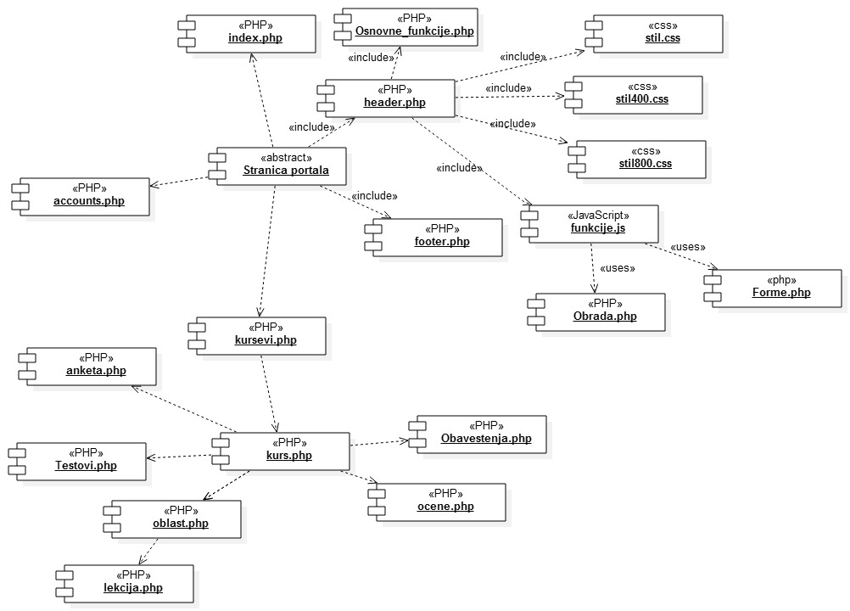
Stereotip relacije zavisnosti «include» oznacava da komponenta direktno ukljucuje drugu.
Stereotip relacije zavistnosti «uses» oznacava da komponenta korisiti funkcije druge komponenete.
Relacija zavisnosti bez stereotipa oznacava da su komponente medjusobno povezane, tj. da se iz prve moze preci na drugu komponentu (stranicu portala).
Komponenta Osnovna_stranica.php predstavlja apstrakciju bilo koje stranice portala. Ona uključuje stranice header.php i footer.php koje će stalno biti pristune u prikazu.
Komponenta header.php ukljucuje komponente stil.css, stil400.css, stil800.css
Komponenta stil.css predstavlja opis stilova za pojedine HTML elemente koji se javljaju na različitim stranicama. Primenjuje se za rezolucije preko 800px u sirini.
Komponenta stil800.css predstavlja opis stilova za pojedine HTML elemente, tako da se omoguci responsive web dizajn. Primenjuje se za rezolucije od 400px do 800px u sirini.
Komponenta stil400.css predstavlja opis stilova za pojedine HTML elemente, tako da se omoguci responsive web dizajn. Primenjuje se za rezolucije ispod 400px u sirini.

U nastavku je dat opis najvažnijih funkcija ostalih komponenti.
Index.php
Skript zaduzen za prikaz naslovne strane (liste slobodnih kurseva, globalnih obavestenja), i za unos globalnih obavestenja.

funkcije:
prikaz_slobodnih() – funkcija koja ako postoje slobodni kursevi,prikazuje ih na pocetnoj stranici u formatu pogodnom za pocetnu stranu

prikazi_kurseve($rez) – funkcija koja prikazuje kurseve koji su joj prosledjeni kao parametar u vidu asocijativnog niza $rez sa osnovim podacima o kursevima

prikazi_osnovno_o_kursu($row) – prikazuje osnovne informacije o kursu predstavljenom sa asocijativnim nizom i obezbedjuje link ka tom kursu

obavestenja() – prikazuje sva globalna obavestenja i opciju za admina da postavi nova. Obezbedjuje obradu unosa novih obavestenja

homepage() – funkcija koja pomocu prethodno navedenih funkcija prikazuje osnovni sadrzaj na pocetnoj stranici portala, i obezbedjuje mehanizam za instalaciju portala

header.php
Skript zaduzen za prikaz osnovnih informacija o samom portalu, i za prikaz glavnog menija u skladu sa korisnickim privilegijama. Sve je realizovano sekvencijalno, bez funkcija.

footer.php
Skript koji sadrzi informacije o timu koji je izradio portal.

funkcije.js
Skript sa JavaScript funkcijama.
globalni atributi u koje se smestaju neke vrednosti posle citanja json zahteva:

free_account - ovde se smesta da li je slobodno uneto korisnicko ime kod registracije
free_mail – ovde se smesta podatak da li je uneti mail slobodan ili zauzet kod registracije
pass_check – ovde se smesta podatak da li je uspela provera podudaranja lozinki kod registracije
xocena - ovde se smesta ocena koju je korisnik dao lekciji
loginform – ovde se smesta da li je ucitana loginforma
registracijaforma – ovde se smesta da li je ucitana forma za registraciju

funkcije:
$(document).ready – funkcija koja se poziva po ucitavanju ovog javascript fajla

oceni-post(host, user_id, kurs_id, forum_post_id) – funkcija koja se poziva pri ocenjivanju posta na forumu. Ona salje JSON zahtev ka Obrada.php i izbacuje notifikaciju o rezultatu operacija.

kreiraj_novo_pitanje(kurs_id) – funkcija koja se koristi kada se kreira novo pitnje za test u okviru kursa kurs_id. Ona ucitava odgovarajucu formu iz Forme.php i salje JSON zahtev ka Obrada.php kada se doda pitanje.

rangiraj_kljucnu_rec(host, user_id, kljucna_rec_id) – funkcija preko JSON dinamicki rangira kljucnu rec kljucna_rec_id od strane korisnika user_id i izbacuje notifikaciju o tome.

obrisi_forum(forum_id) – funkcija koja se koristi za dinamicko brisanje (arhiviranje) foruma preko JSON, i za izvestavanje o ishodu toga.

povezi_forum_sa_kursom(forum_id) – funkcija koja sluzi za dodeljivanje foruma kursu, tako sto iz Forme.php ucita odgovarajucu formu, na kojoj se posle bira kom kursu ce se dodeliti postojeci forum forum_id

zakljucaj_oblast(oblast_id) – funkcija koja sluzi za promenu statusa oblasti – ucitava formu iz Forme.php, i kasnije preko JSON zahteva menja status oblasti i izvestava o tome.

sacuvaj_promene_ocena(user_id, kurs_id, konacna_ocena, prvi_kolokvijum, drugi_kolokvijum, ispit) – funkcija dinamicki snima unete ocene slanjem JSON zahteva u Obrada.php

dodaj_postojecu_kljucnu_rec(lekcija_id) – ucitava formu iz Forme.php za dodavanje postojece kljucne reci u lekciju lekcija_id, i kada se odabere kljucna rec, dodaje je preko JSON zahteva i izvestava o tome

dodaj_novu_kljucnu_rec(lekcija_id) - ucitava formu iz Forme.php za dodavanje nove kljucne reci u lekciju lekcija_id, i kada se unese kljucna rec, dodaje je preko JSON zahteva i izvestava o tome

povezi_sa_lekcijom(lekcija_id) - ucitava formu iz Forme.php za dodavanje kljucne reci istovremeno u 2 lekcije, tekucu i (lekcija_id) i lekciju izabranu u formi, i kada se unese kljucna rec, dodaje je preko JSON zahteva i izvestava o tome

zakljucaj_lekciju(lekcija_id) – ucitava iz Forme.php formu za promenu statusa lekcije, i preko JSON menja status lekcije i izvestava o tome kada se status lekcije promeni.

zakljuci_ocenu(host, user_id, kurs_id) – dinamicki zakljucuje ocenu studentu user_id na kursu kurs_id, slanjem JSON zahteva ka Obrada.php i izvestavanjem o rezultatu

izbaci_notifikaciju(naslov,tekst) – funkcija koja genereise notifikaciju sa zadatim naslovom i tekstom

promeni_privilegije(user_id, user_type, username) – ucitava odgovarajucu formu iz Frome.php i preko JSON zahteva menja privilegije korisnika user_id u user_type i izvestava o tome

sacuvaj_rezultate_testa(host, user_id, kurs_id, test_id, poeni) – slanjem JSON zahteva u Obrada.php snima rezultate testa za korisnika user_id, na testu test_id u kursu kurs_id

dodaj_novi_kurs() – ucitava formu za dodavanje novog kursa iz Forme.php i prikazuje je. Preko JSON zahteva dodaje novi kurs koji je unet, i izvestava o tome.

drop(ev, kurs_id) – koristi se za dinamicko dodavanje / uklanjanje profesora sa kursa prevlacenjem, slanjem JSON zahteva u Obrada.php. Koristi pomocne funkcije allowDrop(ev) i drag(ev) koje omogucavaju prevlacenje.

profesori_na_kursu(kurs_id) – dinamicki kreira formu za manipulaciju sa profesorima na kursu, i pozivom pomocnih funkcija realizuje prevlacenje i upis promena u bazu, citanje profesora koji su i nisu na kursu realizuje preko svoj JSON zahteva

prikazi_oblast(kurs_id) – dinamicki kreira forumu za dodavanje nove oblasti u kurs kurs_id, a dodavanje se realizuje preko funkcije dodaj_novu_oblast(kurs_id, oblast)

dodaj_novu_oblast(kurs_id, oblast) – preko JSON zahteva se dodaje nova oblast (naziva oblast) u kurs kurs_id i izvestava se o tome

status_kursa(kurs_id) – dinamicki kreira formu za promenu statusa kursa. U bazi se promena vrsi pomocu funkcje promeni_status_kursa.

promeni_status_kursa(kurs, status) – preko JSON zahteva u Obrada.php azurira status kursa i izvestava o tome

azuriraj_prikaz_prosecne_ocene(kanvas, lekcija_id) – funkcija koja preko JSON cita prosecnu ocenu lekcije lekcija_id i u skladu sa tim boji prosledjeni kanvas do odredjenog stepena

ocena(lekcija_id) – funkcija koja prikazuje meni za ocenjivanje lekcije, cita preko JSON ocenu koju je dao tekuci korisnik, i preko JSON upisuje ocenu koju da tekuci korisnik i izvestava o tome

kreiraj_formu_za_registraciju()-ucitava formu za registraciju iz Forme.php i prikazuje je

provera_registracije() – funkcija vrsi proveru validnosti podataka prilikom registracije

unos_lozinke(polje) – proverava da li se 2 unete lozinke slazu, i izbacuje upozorenje ako ne. Parametar je input polje u koje se unosi lozinka. Provera se vrsi preko funcije podudaranje_lozinki().

unos_korisnickog_imena() – proverava da li je korisnicko ime vec zauzeto i izbacuje upozorenje ako jeste. Proveru vrsi preko JSON zahteva

unos_mail_adrese() – izbacuje upozorenje ako mail nije u ispravnom formatu (sa @ i .) ili ako je zauzet. Proveru vrsi preko JSON zahteva.

dodaj_html_tag(tag1, tag2) – koristi se kod formatiranja lekcija, u textarea za unos dodaje tag1 i tag2 koji se prosledjuju kao parametri

dodaj_link() – dinamicki kreira formu za dodavanje linka u textarea, i na klik na submit, dodaje tagove u textarea
dodaj_sliku() – dinamicki kreira formu za dodavanje slike preko URL-a i na klik dodaje tagove u textarea

dodaj_span_sa_bojom() – dinamicki kreira paletu sa bojama, i na klik na neku boju, dodaje odgovarajuci tag u textarea

Forme.php
Skript je koriscen od strane funkcije.js. On je zaduzen za prikaz popup formi i to:
- forme za novi kurs
- forme za novo pitanje za anketu
- forme za novi forum
- forme za novu temu na forumu
- forme za slanje odgovora na post
- forme za promenu privilegija
- forme za kreiranje novog pitanja za test
- forme za dodavanje postojece kljucne reci
- forme za dodavanje nove kljucne reci
- forme za registraciju

Kursevi.php
Skript zaduzen za prikaz liste kurseva, uzimajuci u obzir tip korisnika.
funkcije:
prikaz_slobodnih () – funkcija koja prikazuje osnovne informacije o svim slobodnim kursevima

prikaz_svih_kurseva() – funkcija koja prikazuje osnovne informacije o svim kursevima u okviru portala, uključujući i informaciju da li je kurs zaključan ili nije

prikaz_mojih () – funkcija koja prikazuje osnovne informacije o kursevima na koje je korisnik prijavljen. Podaci o korisniku se preuzimaju iz promenljivih sesije.

prikaz_dodeljenih () – funkcija koja prikazuje osnovne informacije o kursevima koji su dodeljeni profesoru

prikaz_svih_kurseva() i prikazi_kurseve()– funkcije koje sluze za prikazivanje svih kurseva na portalu ako postoje

prikazi_osnovno_o_kursu($row) – funkcija koja prikazuje osnovne informacije o jednom kursu. Parametar je asocijativni niz podataka o tom kursu koji je procitan iz baze.

prikaz_menija() – funkcija zaduzena za prikaz menija karakteristicnog za ovu stranicu

Kurs.php
Skript zaduzen za prikaz oblasti u okviru kursa u zavisnosti od tipa korisnika i od toga da li je korisnik prijavljen na kurs i slicno. Vrsi obradu kod prijavljivanja na kurs, prihvatanja zahteva za prijavljivanje na kurs, dodavanja oblasti u kurs i slicno.

globalni atributi:
$kurs_id – sadrzi jedinsveni identifikator kursa koji se prikazuje

funkcije:
prijavljen_na_kurs() – funkcija koja vraca true ako je trenutni korisnik prijavljen na portal i na kurs sa identifikatorom $kurs_id, a u suprotom vraca false

prikaz_oblasti($kurs_id) – funkcija koja u skladu sa privilegijama korisnika prikazuje oblasti u okviru kursa ili opciju za prijavljivanje na kurs. Koristi sledecu funkciju.

procitaj_oblasti_na_kursu($kurs_id) – funkcija koja prikazuje osnovne informacije o oblastima u okviru kursa sa identifikatorom $kurs_id u skladu sa korisnickim privilegijama

prikazi_osnovno_o_oblasti($row) – funkcija koja prikazuje osnovne podatke o oblasti u okviru kursa. Parametar $row je asocijativni niz sa podacima o toj oblasti procitanim iz baze.

prikazi_kurs($kurs_id) – funkcija koja prikazuje osnovne informacije o kursu i listu oblasti u okviru kursa
svedi_ocenu($user_id, $kurs_id) – za izabranog studenta na osnovu ocena računa konačnu ocenu

Oblast.php
Skript zaduzen za prikaz sadrzaja oblasti i obradu promene statusa oblasti.

globalni atributi:
$kurs_id – sadrzi jedinstveni identifikator kursa u koji spada data oblast
$oblast_id –sadrzi jedinsvei identifikator oblasti koja se prikazuje

funkcije:
prikaz_lekcija($oblast_id) – funkcija koja prikazuje sve lekcije u okviru oblasti sa identifikatorom $oblasti_id, vodeci racuna o privilegijama korisnika

prikazi_osnovno_o_lekciji($row) – funkcija koja prikazuje osnovne informacije o lekciji. Parametar je asocijativni niz podataka o lekciji procitan iz baze
Lekcija.php
Skript zaduzen za prikaz lekcije, obradu izmene lekcije, kreiranja lekcije, dodavanja kljucnih reci.

globalni atributi:
$kurs_id – sadrzi jedinstveni identifikator kursa u koji spada data lekcija
$oblast_id –sadrzi jedinsvei identifikator oblasti u koju spada data lekcija
$lekcije_id – sadrzi jedinstveni idenitfikator lekcije koja se prikazuje/azurira

prikazi_povezane_lekcije($keyword) – funkcija koja prikazuje spisak svih lekcija koje su povezane preko prosledjene kljucne reci

prikazi_meni_za_formatiranje() – funkcija koja prikazuje meni za formatiranje unetog teksta pri kreiranju/azuriranju lekcije

dodaj_lekciju($oblast_id) - funkcija koja prikazuje formu za unos nove lekcije. Parametar je jedinstveni identifikator oblasti u koju ce ta lekcija da spada.

original($tekst) – funkcija koja sadrzaj lekcije koji je snimljen u bazi konvertuje u onaj koji je korisnik uneo. Parametar $tekst predstavlja sadrzaj lekcije onako kako je zapisan u bazi.

izmeni_lekciju($lekcija, $naslov, $tekst) – funkcija koja prikazuje formu za izmenu lekcije. Parametri su jedinstveni identifikator lekcije $lekcija, trenutni naslov lekcije $naslov, i trenutni tekst lekcije $tekst.

prikazi_lekciju($lekcija_id) – funkcija koja u skladu sa privilegijama korisnika prikazuje naslov i tekst lekcije, kao i trenutnu ocenu lekcije od strane studenata i kljucne reci dodeljene toj lekciji

anketa.php
Skript zaduzen za prikaz, i obradu upisa i kreiranja anketa.
globalni atribut:
$kurs_id – identifikator kursa za koji se prikazuje/postavlja anketa

funkcije:
prikazi_pitanje($row) – funkcija koja prikazuje jedno pitanje za anketu. Prosledjeni parametar je asocijativni niz sa podacima o tom pitanju procitanim iz baze

prikazi_pitanje_za_izbor($e,$brojac) – prikazuje jedno od pitanj

prikazi_anketu() – funkcija koja prikazuje aktivnu anketu sa pitanjima koja sadrži.

prikaz_liste_anketa() – funkcija koja prikazuje listu svih anketa koje su bile postavljene u tekucem kursu, i nudi mogucnost za izbor aktivne

prikazi_box_container($kurs_id) – funkcija koja prikazuje pomocni meni sa dodatnim opcijama za admina i profesora

prikazi_sva_pitanja_za_anketu() – funkcija koja prikazuje listu mogućih pitanja za anketu.

upisi_odgovore_na_anketu($anketa_id) - funkcija koja pomocu funckija koje rade sa bazom, upisuje u bazu sve sto je potrebno da se upise, kada student popuni anketu sa identifikatorom $anketa_id

upisi_odgovor_na_anketu($anketa_id, $pitanjeanketa_id, $bod) – funkcija koja za anketu $anketa_id, uvecava skor na pitanju $pitanjeanketa_id za $bod.
Testovi.php
Skript zaduzen za prikaz testova, rezultata testova i za obradu postavljanja i izrade testova.
globalni parametar:
$kurs_id – jedinstveni identifikator kursa za koji se prikazuju testovi

funkcije:
prikazi_poene_studenata_na_testu($kurs) – prikazuje rezultate aktivnost testa na kursu $kurs za sve studente koji su radili taj test

upisi_odgovore($kurs_id) – upisuje odgovore koje je korisnik dao na test i prikazuje rezultate
ucitaj_aktivan_test($kurs) – za kurs $kurs prikazuje aktivan test

prikazi_box_container($kurs_id)- prikazuje pomocni meni sa dodatnim opcijama za admina i profesora na kursu

procitaj_rezultate_testa($pomocni_tekst,$user_id, $test_id, $json) - cita i prikazuje rezultate testa $test_id za korisnika $user_id, i prikazuje notifikaciju o rezultatu, koristeci i parametar $pomocni_tekst

prikazi_sve_testove($kurs_id) – prikazuje sve testove koji su bili postavljeni na kursu $kurs_id i oznacava trenutno aktivan test

procitaj_dati_test($test_id) – prikazuje sva pitanja u okviru testa $test_id i tacan odgovor na svako od njih

kreiraj_formu_za_pitanja($kurs) – prikazuje se forma za unos jednog pitanja sa tekstom, jednim tacnim i 3 netacna odgovora. Koristi se kod kreiranja testa od novih pitanja.

promeni_aktivan_test($test_id, $kurs_id) – postavlja test $test_id za aktivan u kursu $kurs_id i izbacuje notifikaciju o tome.

prikazi_sva_pitanja($kurs) – funkcija koja prikazuje listu svih mogucih pitanja za test sa tog kursa.

Forum.php
Skript zaduzen za prikaz svih foruma, svih tema u okviru jednog foruma, postova u okviru teme. Kao i za obradu postavljanja novih foruma, tema, postova. Prikaz ide u skladu sa privilegijama korisnika. Sve je realizovano sekvencijalno, bez izdvajanja u funkcije.

Ocene.php
Skript zaduzen za prikaz liste svih studenata i njihovim poenima. Zaduzen za obradu unosa novih ocena, svodjenje ocene, i prikaz ocene studentu. Sve to se odvija u skladu sa privilegijama korisnika. Sve je realizovano sekvencijalno, bez izdvajanja u funkcije.

accounts.php
Preko ovog skripta korisnici mogu da pregledaju svoj profil i sve svoje ocene na portalu. Takodje, skript je zaduzen za prikaz svih korisnickih naloga i pristiglih zahteva za registraciju i obradu njihovog prihvatanja/odbijanja. Sve je realizovano sekvencijalno, bez izdvajanja u funkcije.

submeni_nalozi() – funkcija koja prikazuje podmeni karakeristican za ovu stranicu

Obavestenja.php
Skript zaduzen za prikaz postavljenih obavestenja u okviru kursa, kao i za postavljanje novih obavestenja i njihovo prosledjivanje na mail prijavljenim studentima. Sve je realizovano sekvencijalno, bez izdvanjanja u funkcije.

globalni atribut:
$kurs_id – jedinstveni identifikator kursa za koji se prikazuju obavestenja.

Obrada.php
Skript zaduzen uglavnom za realizaciju svih funkcionalnosti koje su realizovane preko JSON zahteva i odgovora, kao i za registrovanje. Sve funkcionalnosti koje rade preko JSON, rade tako sto se uputi JSON zahtev ka ovom skriptu sa odredjenim parametrima, a onda se na osnovu tih parametara odredjuje koji deo koda ce se izvrsiti i rezultat se vraca sa echo naredbom. Tako je realizovano dodavanje kljucnih reci, promena privilegija korisnika, promena statusa kursa ...

funkcije:
logovanje($username, $password) – koristi se kod logovanja, vrsi enkripciju unete lozinke i proverava poklapanje sa podacima u bazi. Ako logovanje uspe, u promenljive sesije upisuje potrebne podatke. Vraca 0 ako nije uspelo, a 1 ako je uspelo logovanje.

registrovanje($ime, $prezime, $indeks,$mail, $username, $password) – funkcija koja vraca 1 ako je uspelo upisivanje zahteva za registraciju u bazu, a 0 ako nije

logout() – cisti promenljive sesije cime se korisnik izloguje sa sistema

enkripcije($za_enkripciju) – vraca enkriptovan ulazni parametar (po md5 algoritmu enkripcije)

redirekcija() – vraca kao string prethodnu stranicu na kojoj je korisnik bio, koristi se kod registracije da se ne prikaze prazna stranica

Ostale funkcionalnosti su realizovane sekvencijalno, bez izdvajanja u funkcije.

Osnovne_funkcije.php
Skript koji sadrzi sledece funkcije:
submeni() – funkcija za prikaz podmenija u stranicama kurs.php, obalst.php, lekcija.php

notifikacijaNaMail($to, $subject, $message) – funkcija koja salje mail sa temom $subject i telom poruke $message na mail adresu $to. Vraca true ako je uspelo slanje, a u suprotnom false.

notifikacija($naslov, $poruka) – funkcija koja izbacuje JavaScript notifikaciju sa naslovom $naslov i porukom $poruka

ocena($user_id, $kurs_id) – funkcija koja za korisnika $user_id na kursu $kurs_id svodi i vraca ocenu na osnovu implementiranog algoritma.

privilegije_studenta() – funkcija koja proverava da li je korisnik prijavljen i da li ima studentske privilegija.
Vraca 1 ako jeste, 0 ako nije

privilegije_profesora() – funkcija koja proverava da li je korisnik prijavljen i da li ima profesorske privilegije. Vraca 1 ako jeste, a0 ako nije.

privilegije_admina()- funkcija koja proverava da li je korisnik prijavljen na portal i da li ima privilegije admina. Vraca 1 ako jeste i 0 ako nije.

Komponente za pristup podacima
Pristup bazi podataka je u potpunosti zatvoren u funkcije koje su definisane u okviru PHP skripta RadSaBazom.php. Pomenuti skript se uključuje na početku header.php, koga pak ukljucuju sve druge skripte, tako da su sve funkcije za pristup podacima dostupne svim komponentama.
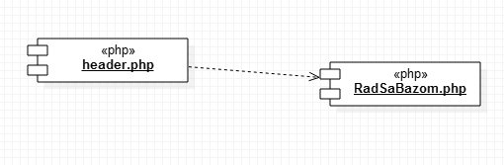

PHP skipta konekcija.php sadrzi neophodne parametre za rad sa bazom podataka.
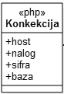

RadSaBazom.php

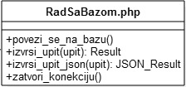
Ova php skripta uključuje skriptu konkekcija.php, pa samim tim raspolaže svim potrebnim parametrima za rad sa bazom. Na UML dijagramu su date 4 najosnovnije funkcije, a u nastavku su opisane sve funkcije koje ovaj fajl sadrži:

povezi_se_na_bazu() - funkcija koja služi za povezivanje na bazu.
izvrsi_upit($upit) - funkcija koja izvršava prosleđeni upit i vraća njegov rezultat
izvrsi_upit_json($upit) – funkcija koja izvršava prosleđeni upit i vraća njegov rezultat u JSON obliku.
izvrsi_upit_insert_update($upit) – funkcija koja izvrsava insert ili update upite
zatvori_konekciju($con) - funkcija koja zatvara prosleđenu konekciju

Ove 4 funkcije se nadalje koriste u svim funkcijama u ovoj skripti.
Parametar $json moze da bude true ili false i odredjuje da li se vracaju podaci u JSON notaciji ili klasicno.

procitaj_sve_kurseve($json) – funkcija koja vraća osnovne informacije ( naslov, id) o svim kursevima koji postoje u bazi.

procitaj_slobodne_kurseve($json) – funkcija koja vraća osnovne informacije (naslov, id) o svim slobodnim kursevima.

procitaj_moje_kurseve($user_id, $json) – funkcija koja vraća osnovne informacije ( naslov, id) o svim kursevima na koje je korisnik prijavljen.

procitaj_dodeljene_kurseve($user_id, $json) – funkcija koja vraća osnovne informacije ( naslov, id) o svim kursevima kojima je korisnik (profesor) dodeljen.

upisi_kurs($naziv, $slobodan) – funkcija koja u bazu podataka dodaje novi kurs

procitaj_kurs($kurs_id, $json) – funkcija koja vraća sve informacije o kursu

upisi_oblast($kurs_id, $naziv_oblasti) – funkcija koja u bazu podataka dodaje novu oblast u okviru zadatog kursa
procitaj_oblast($oblast_id, $json) – funkcija koja vraća osnovne informacije o odabranoj oblasti

upisi_lekciju($oblast_id, $naslov, $tekst) – funkcija koja dodaje novu lekciju (sa naslovom i tekstom) u okviru izabrane oblasti

prevedi_u_html($tekst) – funkcija koja vraca ulazni parametar u kome je sve unete tagove preko menija za formatiranje zamenila html tagovima

procitaj_lekciju($lekcija_id, $json) – funkcija koja vraća osnovne informacije o lekciji (naslov i tekst)

azuriraj_lekciju($lekcija_id, $naslov, $tekst) – funkcija koja azurira naslov i/ili tekst lekcije

procitaj_forum($json) – funkcija koja vraća osnovne informacije o forumima (listu svih foruma)

procitaj_forum_temu($json,. $forum_id) – funkcija koja vraća sve teme u okviru foruma

procitaj_temu($tema_id) – funkcija koja vraća sve informacije o temi u okviru kursa na forumu ( naslov teme, listu naslova postova)

procitaj_forum_postove($forumtema_id, $json) – funkcija koja vraća sve informacije o postima na temi u forumu (naslov, tekst)

upisi_post($forumtema_id, $user_id ,$post) – funkcija koja u bazu upisuje novi post u okviru zadate teme

upisi_ocenu_posta($forumpost_id, $ocena) – funkcija koja u bazu upisuje ocenu kojom je profesor ocenio post na forumu

upisi_kljucnu_rec($klucna_rec, $user_id) – funkcija koja u bazu upisuje novu kljucnu rec i ko ju je upisao

povezi_lekciju($lekcija_id, $kljucnarec_id) - funkcija koja u bazi povezuje lekciju sa kljucnom reci

procitaj_kljucne_reci($lekcija_id, $json) – funkcija koja vraća sve ključne reči koje se tiču prosleđene lekcije, i koje su pozitivno rangirane`

procitaj_povezane_lekcije($kljucna_rec) – funkcija koja vraca osnovne informacije (naslov,tekst, id ) o
lekcijama koje su vezane za prosleđenu ključnu reč.

procitaj_anketu($kurs_id) – funkcija koja vraca pitanja koja pripadaju aktivnoj anketi u okviru datog kursa.

upisi_anketu($kurs_id) – funkcija koja u bazu upisuje novu anketu (evidentira za koji kurs je ona vezana )

upisi_pitanje_za_anketu($tekst) – funkcija koja u tabelu pitanjaanketa dodaje novo pitanje koje se nadalje moze koristiti u svim anketama.

procitaj_rezultate_ankete($anketa_id) – funkcija koja za svako pitanje ankete vraća ukupan broj poena kojim su ga studenti skalirali, kao i broj studenata koji je odgovorio na to pitanje. Kasnije funkcije drugog nivoa obrađuju te rezultate i nalaze srednju vrednost.

procitaj_test($kurs_id) – funkcija koja vraca pitanja koja pripadaju aktivnom testu u okviru datog kursa.

upisi_test($kurs_id) – funkcija koja u bazu upisuje novi test (evidentira za koji kurs je on vezan)

upisi_odgovore_na_test($user_id, $test_id, $odgovori,$json) – funkcija koja u bazu upisuje odgovore koje je student dao na pitanja testa.

upisi_pitanje_za_test($kurs_id, $tekst, $tacan_odg, $n1,$n2,$n3) – funkcija koja u tabelu pitanjatest dodaje novo pitanje (sa tekstkom , jednim tacnim i 3 netacna odgovora) koje se nadalje moze koristiti u svim testovima vezanim za taj kurs.

procitaj_rezultate_testa($test_id, $json) – funkcija koja za svako pitanje testa vraća odgovor svakog studenta na to pitanje, kao i tacan odgovor na to pitanje.

upisi_obavestenje($kurs_id ,$user_id, $naslov, $tekst) – funkcija koja u bazu upisuje obavestenje (naslov, tekst, autor, vreme)

procitaj_obavestenje($obavestenje_id, $json) – funkcija vraca sve informacije o obavestenju (naslov, tekst, autor, vreme postavljanja)

upisi_prof_na_kurs($user_id, $kurs_id) – funkcija koja dodeljuje profesora kursu

obrisi_prof_sa_kursa($user_id, $kurs_id) – funkcija koja uklanja profesora sa kursa.

upisi_odobren_zahtev() – funkcija koja dodaje novog korisnika kao regularnog u bazu korisnika.

odbijen_zahtev($user_id) – funkcija koja iz baze brise korisnika kojem nije odobrena registracija.

procitaj_reg_zahteve($json) – funkcija koja iz baze vraca sve zahteve za registraciju.

procitaj_ocene($kurs_id, $json) – funkcija koja vraca ocene svih studenata koji su prijavljeni na taj kurs.

procitaj_moje_ocene($user_id, $kurs_id, $json) – funkcija koja vraca sve ocene studenta $user_id, na kursu $kurs_id

upisi_ocene($kurs_id, $user_id) – funkcija koja upisuje ocene studenta koje je dobio na datom kursu.

upisi_ocenu_posta($forumpost_id, $ocena) – u bazi se upisuje ocena posta na forumu
unapredi_nalog($user_id, $user_type) – funkcija kojom se u bazi azuriraju privilegije korisnika(da li ce biti student, profesor,admin), postavlja tip naloga na $user_type.

procitaj_studente($kurs_id, $json) – funkcija koja vraca osnovne podatke o svim studentima prijavljenim na kurs.

procitaj_profesore_na_kursu($kurs_id, $json) – funkcija koja vraca osnovne podatke o svim profesorima na kursu

procitaj_profesore_koji_nisu_na_kursu($kurs_id, $json) – funkcija koja vraca osnovne podakte o svim profesorima koji nisu na kursu

upisi_studenta_na_kurs($kurs_id, $studnet_id) – funkcija kojom se u bazi evidentira da je student prijavljen na kurs.

U ovom fajlu se nalaze jos neke funkcije slicnih namena(citanje, azuriranje).

Performanse
Izabrana arhitektura softvera podržava zahteve u pogledu broja korisnika koji mogu simultano pristupati sistemu i vremena odziva za pristup bazi podataka specificirane u zahtevima u pogledu performansi [5]:
- Sistem će da podrži do 1400 simultanih pristupa korisnika portalu.
- Vreme potrebno za pristupanje bazi podataka u cilju izvršenje nekog upita ne sme da bude veće od 5 sekundi.
Zahtevane performanse su zadovoljene izborom tehnologija na kojima će sistem biti razvijen i definisane hardverske platforme [5].

Kvalitet
Izabrana arhitektura softvera podržava zahteve u pogledu dostupnosti i srednjeg vremena između otkaza specificirane u zahtevima u pogledu pouzdanosti [5]:
- PeNcIL portal će biti dostupan 24 časa dnevno, 7 dana u nedelji. Vreme kada portal nije dostupan ne sme da pređe 2%.
- Srednje vreme između dva sukcesivna otkaza ne sme da padne ispod 500 sati.

